Dumitru Godoroja

Keuzendeel digitale vaardigheden
Opleiding Software Developer

Inhoud
Dumitru Godoroja 0
Opdracht 1 2
Mijn ontwerp voor een garantie-manager app 2
Welke apps bestaan al? 2
Wat maakt mijn app anders? 2
Welke bronnen heb ik gebruikt? 2
Opdracht 2 3
Welke software gebruik ik 3
Mijn Design/ Ontwerp 3
Opdracht 3 4
Mijn ontwerp delen 4
Klasgenoten feedback 4
Gebruik van de feedback 4
Persoon 1: Nino 5
Persoon 3: Justin 6
Persoon 5: Tygo 7
Opdracht 4/5: 7
Bestandsstructuur en Figma Layers 8
Screencast & Link 9

Opdracht 1

Mijn ontwerp voor een garantie-manager app
Ik wil een garantie manager app maken, omdat veel mensen hun garantiebonnen vergeten te gebruiken of niet meer weten waar ze hun bon hebben opgeslagen. Dit gebeurt bij mij ook vaak, daarom wil ik een app maken die dit probleem oplost.
Ik heb tijdens mijn onderzoek verschillende bestaande apps bekeken. Een voorbeeld daarvan is Neurowarranty. Deze app ziet er mooi uit en heeft veel functies, maar je moet betalen om de app te kunnen gebruiken. Hierdoor kunnen veel mensen de app niet gebruiken, en daarom wil ik mijn app gratis maken zodat iedereen er gebruik van kan maken.
Naast Neurowarranty heb ik ook gekeken naar andere apps zoals Garantie App en Mijn Kassabonnen. Deze apps hebben mij extra inspiratie gegeven. Door te zien hoe zij bonnen opslaan en organiseren, heb ik ideeën gekregen voor mijn eigen ontwerp. Met deze informatie heb ik mijn eerste ontwerp voor Garantii kunnen maken.

Welke apps bestaan al?
- Neurowarranty
- Garantie App
- Mijn Kassabonnen

Wat maakt mijn app anders?
Mijn app wordt gratis, gemakkelijk te gebruiken en bedoeld voor iedereen. Het maakt niet uit hoeveel bonnen je hebt: je kunt ze allemaal veilig bewaren en terugvinden.

Welke bronnen heb ik gebruikt?
- Neurowarranty — inspiratie voor het ontwerp
- Garantie App — inspiratie voor functies
- Mijn Kassabonnen — inspiratie voor het opslaan van bonnen

Opdracht 2

Welke software gebruik ik
Tijdens mijn zoektocht naar een geschikt softwarepakket om mijn app te ontwerpen, heb ik gekeken naar verschillende opties die vaak worden gebruikt voor app-ontwerp. De twee pakketten die ik tegenkwam waren Figma en Adobe XD.
Ik heb uiteindelijk gekozen voor Figma, omdat Figma heel gebruiksvriendelijk is, makkelijk te leren en gratis te gebruiken. Je hoeft geen geld uit te geven om met Figma te werken, en je kunt direct online beginnen zonder iets te installeren. Daarom is Figma voor mij de beste keuze.

Mijn Design/ Ontwerp
In mijn ontwerp wil ik dat de app duidelijk, overzichtelijk en eenvoudig te gebruiken is. Hieronder leg ik uit wat je in mijn ontwerp kunt doen:
- Inloggen: Je begint met een inlogscherm zodat je eigen garantiebonnen veilig opgeslagen zijn.
- Overzicht van garantiebonnen: Na het inloggen krijg je een pagina te zien met alle garantiebonnen die je hebt gescand en opgeslagen.
- Bonnen toevoegen en verwijderen: Je kunt nieuwe garantiebonnen toevoegen of oude verwijderen.
- Meldingen bij bijna verlopen garantie: Je krijgt automatisch een melding wanneer een garantiebon bijna verloopt, bijvoorbeeld 1 week of 1 maand van tevoren.
- Automatische herkenning bij scannen: Wanneer je een bon scant, worden de belangrijkste gegevens automatisch ingevuld. Het enige dat je daarna hoeft te doen is op ‘klaar’ klikken.
- Product scannen via QR-code: Je kunt ook een product scannen via een QR-code, zodat de informatie direct wordt opgehaald.
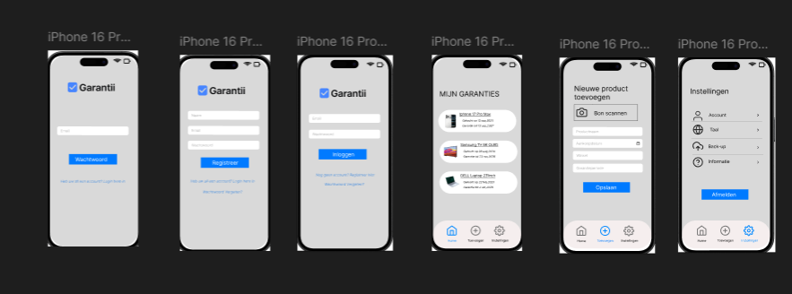
Hier de Ontwerp naar Figma/Screenshot

Opdracht 3

Mijn ontwerp delen
Ik heb mijn ontwerp gedeeld via verschillende platformen. Hiervoor heb ik Google Chat en Discord gebruikt. Op deze platforms heb ik mijn Figma-ontwerp doorgestuurd naar vijf klasgenoten. Op deze manier konden zij mijn ontwerp bekijken en hun mening geven.

Klasgenoten feedback
Hieronder staan de vijf klasgenoten van wie ik feedback heb gevraagd. Bij sommige klasgenoten heb ik hun feedback niet via de chat gevraagd, omdat ik dit in persoon aan hen heb verteld. Van iedereen heb ik wel een reactie ontvangen:
- Klasgenoot 1: feedback via Discord
- Klasgenoot 2: feedback via Google Chat
- Klasgenoot 3: feedback via persoonlijk gesprek
- Klasgenoot 4: feedback via Google Chat
- Klasgenoot 5: feedback via Discord
In het Word-document heb ik van alle onlinereacties een screenshot toegevoegd, zoals de opdracht vraagt.

Gebruik van de feedback
Ik heb alle feedback die ik van mijn klasgenoten heb gekregen gebruikt om mijn ontwerp te verbeteren. Op basis van hun reacties heb ik een nieuw, aangepast ontwerp gemaakt in Figma.

Persoon 1: Nino
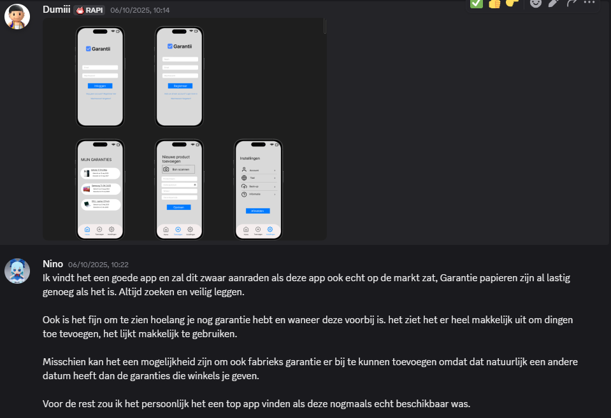
Persoon 2: Jayden
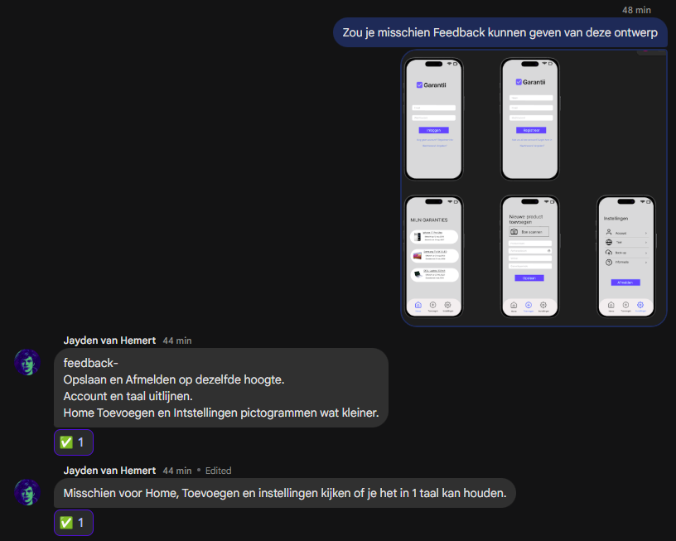

Persoon 3: Justin
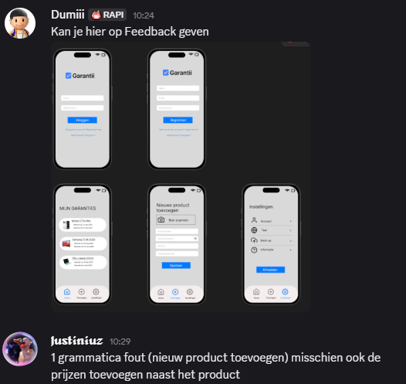
Persoon 4: Redouane
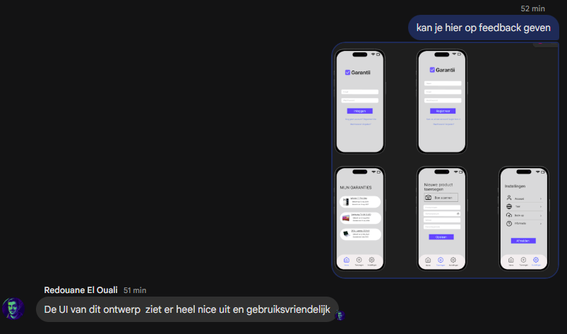

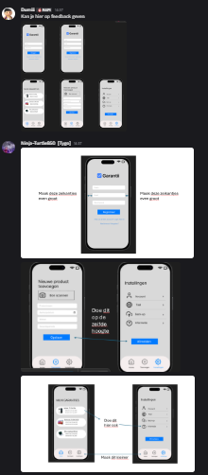
Persoon 5: Tygo

Opdracht 4/5:
Veilig mijn bestanden opslaan en media
Ik heb al mijn bestanden, zoals mijn Figma-bestand, screenshots en Word-documenten, opgeslagen in een duidelijke mapstructuur op mijn laptop. In deze mappen staan ook alle opdrachten die ik heb gemaakt tijdens dit project.
Daarnaast heb ik ervoor gekozen om het hele project te uploaden naar GitHub. Hierdoor zijn mijn bestanden ook veilig opgeslagen in de cloud. Als mijn laptop het ooit niet meer doet, raak ik mijn werk dus niet kwijt. Mijn GitHub-repository staat op privé, zodat anderen geen toegang hebben tot mijn bestanden.
Hieronder is te zien hoe mijn mapstructuur eruitziet in de File Explorer en hoe het project is opgeslagen op GitHub.
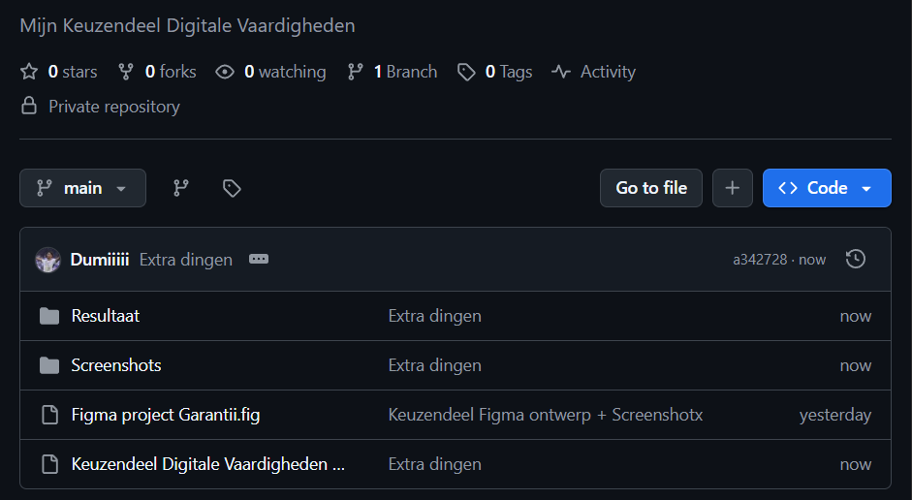
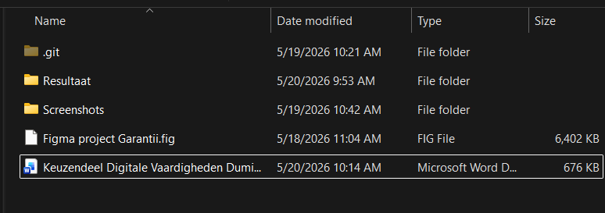
Bestandsstructuur en Figma Layers
Ik heb al mijn bestanden opgeslagen op GitHub en in de File Explorer. Alle bestanden hebben duidelijke namen gekregen die passen bij de opdracht, zodat ik alles makkelijk terug kan vinden. Bijvoorbeeld: mijn Figma-bestand heet "Figma project Garanti.fig" en mijn Word-document heet "Keuzedeel Digitale Vaardigheden Dumitru". Zo weet ik meteen wat een bestand is zonder het te hoeven openen.
Bij de metadata heb ik ook gelet op een paar dingen. Mijn screenshots hebben automatisch een aanmaakdatum in de bestandsnaam gekregen, zodat ik weet wanneer ze zijn gemaakt. Bij mijn Figma-bestand staat mijn naam als auteur gekoppeld via mijn account.
Bij mijn Figma-ontwerp heb ik overzichtelijke layers gebruikt. Alle lagen die zichtbaar zijn in het project worden ook echt gebruikt in het eindresultaat. Er zijn geen dubbele of ongebruikte onderdelen in het ontwerp.
(PS momenteel mis ik de screencast in de screenshot maar dat is uiteindelijk toegevoeged in de mappen ook)
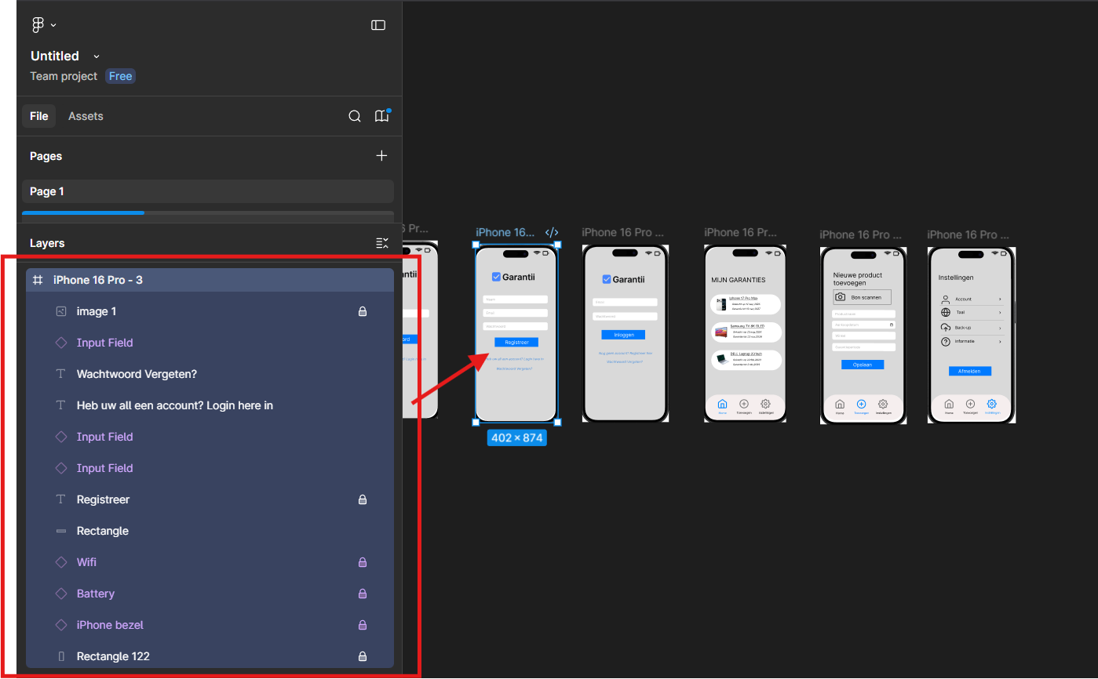

Screencast & Link
Mijn Screencast is hier te bekijken ->= link
Link naar het project ->= https://www.figma.com/design/VR8gvoljgfnrnnKR0orN60/Untitled?node-id=0-1&t=byH2fdLXxo5s2QuZ-1

